
Colegio Guardiamarina Ernesto Riquelme
Profesora: Verónica Alvarez Sepúlveda
Asignatura: Lenguaje y Comunicación

EVALUACION GLOBAL 1° SEMESTRE

NOMBRE:……………………………………………. CURSO:………… NOTA:

FECHA:…………………….. PTJE IDEAL: 29 PTJE OBTENIDO: …………

TEXTO :

EL ELEFANTE

Dumbo era un elefantito muy gracioso y juguetón. Su trompa era de
color gris-perla; la más bonita trompa que jamás se ha visto.
Pero ¡ay! Sus orejas eran tan grandes que le llegaban casi a las
rodillas, por eso los otros elefantes del circo se burlaban.
Las burlas de
sus compañeros le ponían triste.
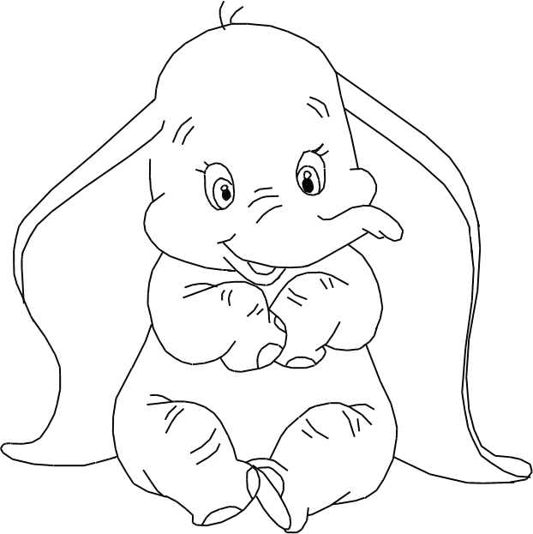
Entonces un ratoncito amigo le animaba:
-No llores; con esas orejas tú puedes volar…
-¿Por qué no? – piaron las golondrinas.
Dumbo se subió al trampolín del circo,
extendió las orejas y saltó.
¡Qué maravilla! ¡Dumbo volaba!
¡Como le envidiaban ahora sus grandes
orejas los demás elefantes!

I.- Selección Múltiple
1. - Lo que acabas de escuchar es: ( 9 ptos)

A) noticia  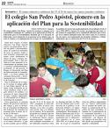 | B) cuento  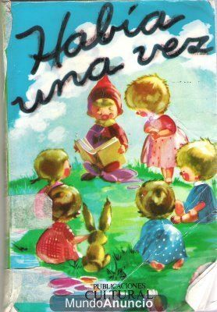 | C) poema  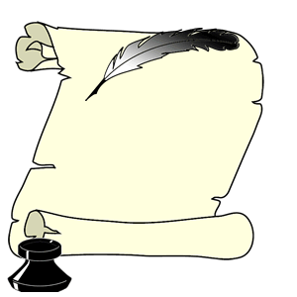

2.- ¿Quién es el personaje principal del texto escuchado?
- un perrito  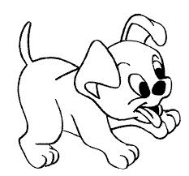 | - un elefantito  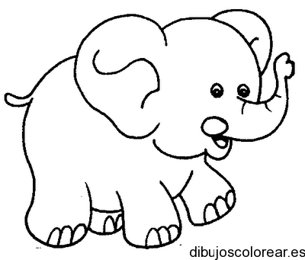 | - un ratoncito  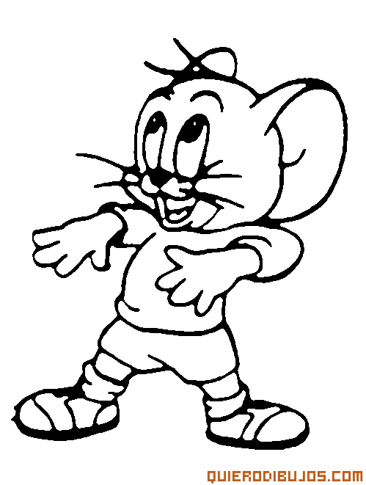

3.- ¿Quién era el amigo de Dumbo que le animaba?
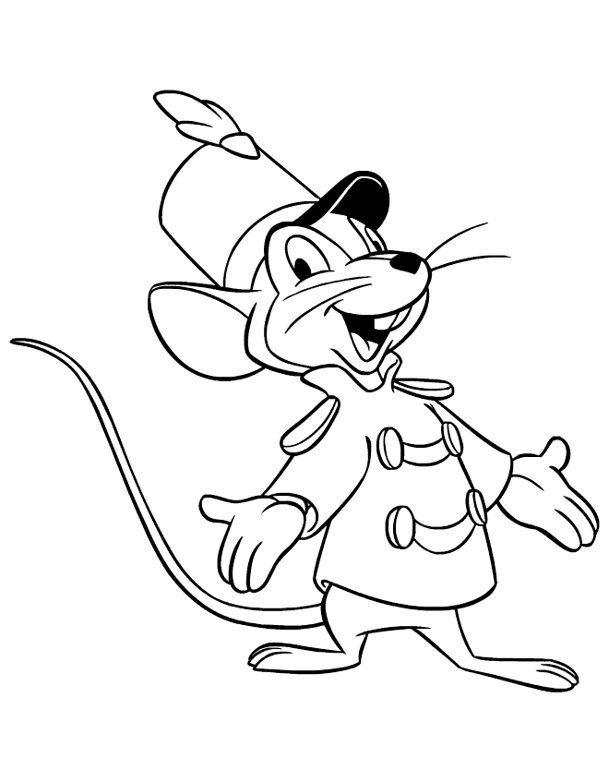  - un ratoncito | 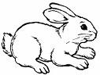  B) un conejito | C) otro elefantito  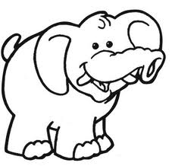

4.- El elefantito se caracterizaba por tener:
- la trompa muy larga  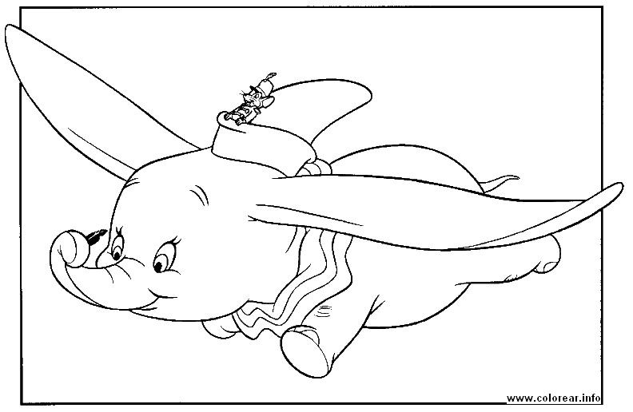 | B) las orejas muy grandes  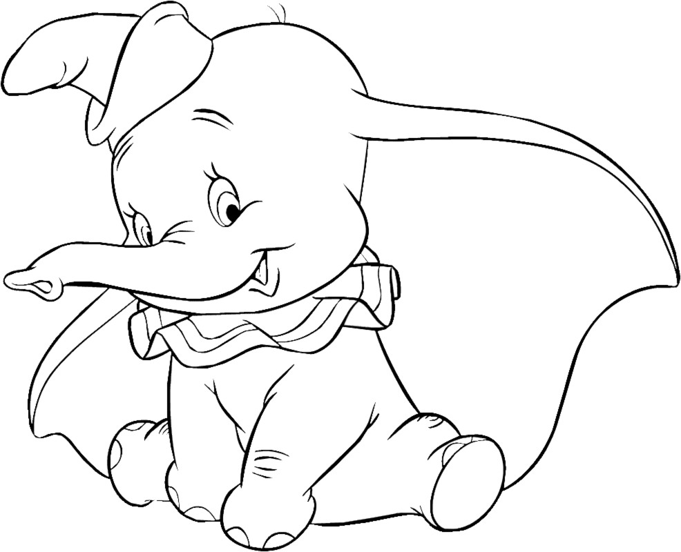 | C) las orejas muy chicas

5.- Dumbo se caracterizaba por ser:
- divertido  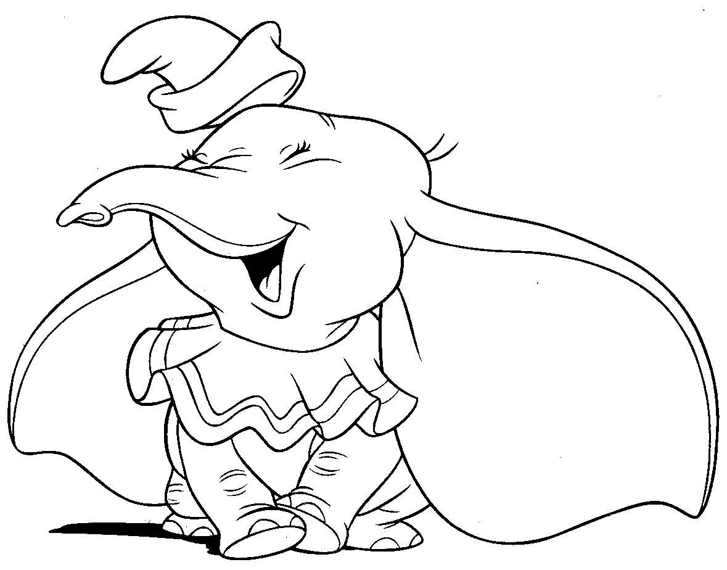 | B) aburrido  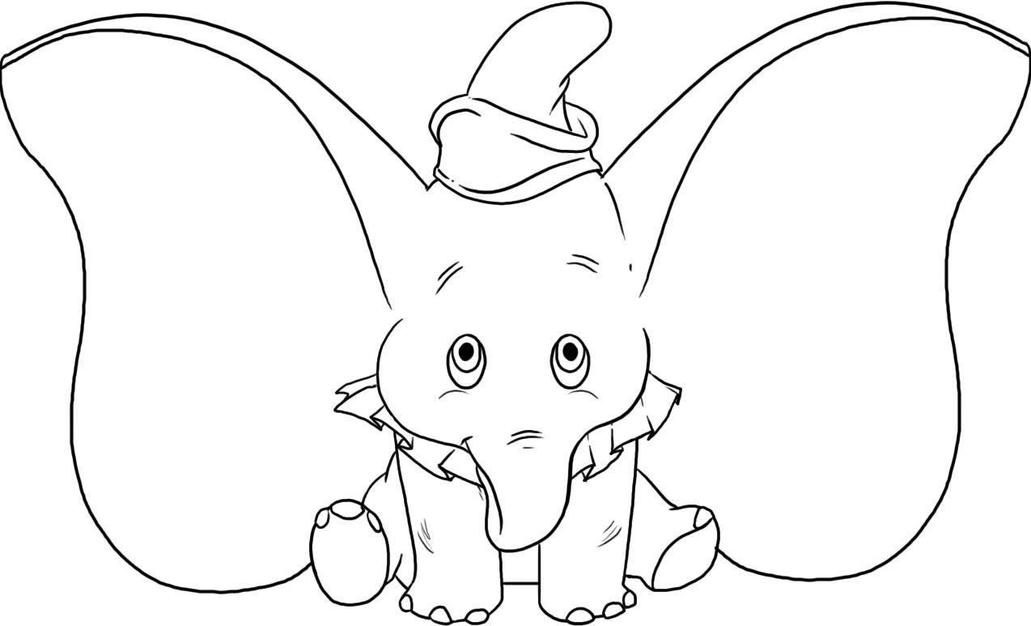 | C) tranquilo

6.- ¿Qué hacían los otros elefantes al ver las orejas de Dumbo?:
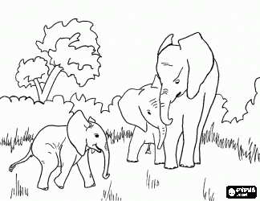 | - Se apenaban
 | - Se reían
 | - Les daba lo mismo

7.- ¿Cuál crees que ha sido el propósito del texto que escuchaste?

- Contar la historia de un elefantito
- Informar sobre un elefantito
- Enseñar a cuidar un elefantito

8.- ¿Por qué crees que al final los elefantes envidiaban a Dumbo?

- Porque era gracioso y juguetón
- Porque tenía muchos amigos
- Porque podía volar

9.- El elefantito vivía en:
- un zoológico  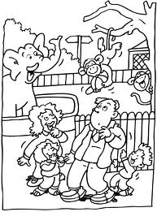 | B) una selva  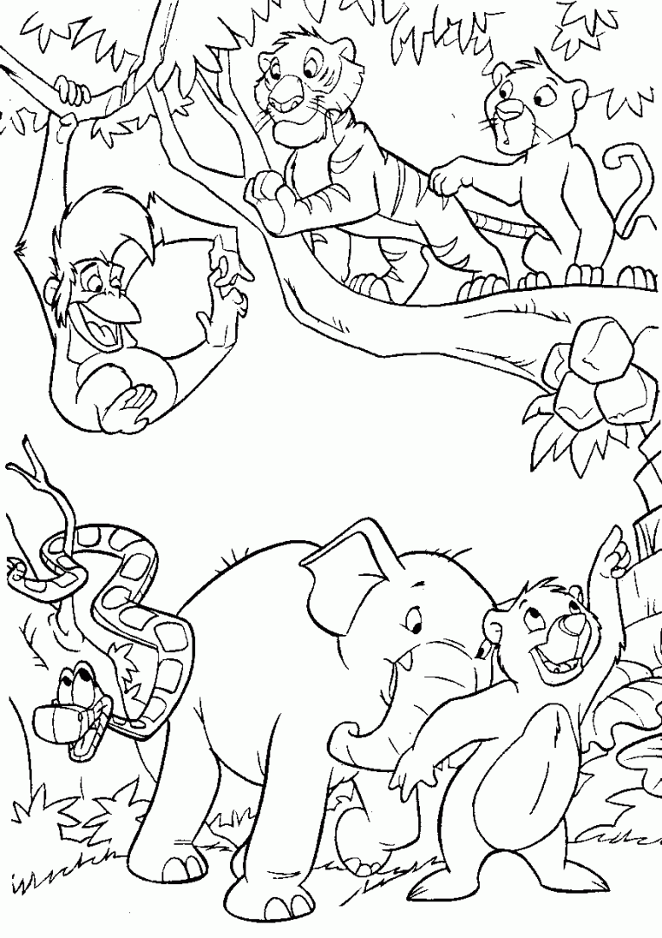 | C) Un circo  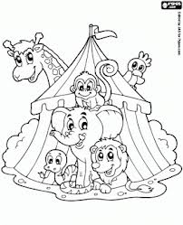
II.- Item de Respuesta Unica. ( 12 ptos)

10  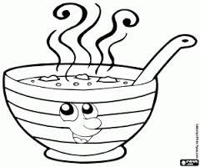  sepa sopa | 11 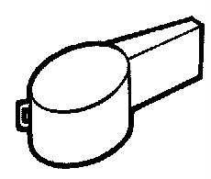  pala pito | 12  sal sol

13    lana luna | 14  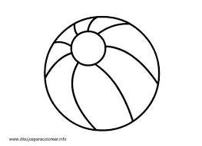  palita pelota | 15  mapa milo

16 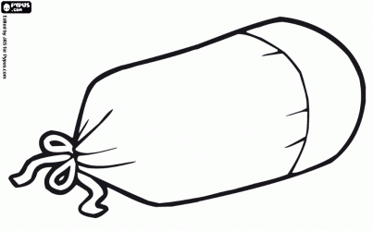  sosa saco | 17  Amo Ema | 18  Teo tía

19  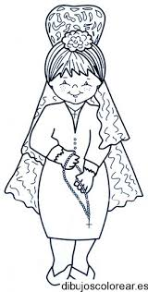  dama dos | 20    Ana uno | 21  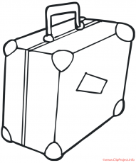  malito maleta
III.- .- Item de Completación.

14.- Escribe el nombre de los siguientes objetos. ( 7pts)

_______________ _ 

 

